Joomla paigaldamine (https://www.howtoforge.com/tutorial/how-to-install-joomla-on-debian-9/):
Kui LAMP on paigaldatud, siis järgmisena tuleb alla laadida drupal.
Pärast andmebaasi loomist vajab Joomla tühja MySQL andmebaasi. Seega peate Joomla installimiseks looma MySQL andmebaasi ja kasutaja.
Kõigepealt logige MySQL-i kesta sisse järgmise käsuga:

mysql -u root -p

Kui küsitakse, sisestage root-parool ja looge Joomla andmebaas järgmise käsuga:
MariaDB [(none)]> CREATE DATABASE joomla_db;

Seejärel looge kasutaja Joomla andmebaasi jaoks ja määrake parool järgmise käsuga:
MariaDB [(none)]> CREATE USER joomla@localhost;
MariaDB [(none)]> SET PASSWORD FOR 'joomla'@'localhost' = PASSWORD("password");

Järgmiseks peate määrama joomla_db õigused järgmise käsuga:
MariaDB [(none)]> GRANT ALL PRIVILEGES ON joomla_db.* TO 'joomla'@'localhost' IDENTIFIED BY 'password' WITH GRANT OPTION;

Seejärel loputage õigused järgmise käsuga:
MariaDB [(none)]> FLUSH PRIVILEGES;

Lõpuks väljuge MariaDB konsoolist järgmise käsuga:
MariaDB [(none)]>quit

Apache, PHP ja MariaDB on installitud ja konfigureeritud. Nüüd on aeg Joomla installida. Joomla installimiseks peate alla laadima Joomla uusima versiooni. Võite selle alla laadida Git-hoidlast järgmise käsuga:

wget https://github.com/joomla/joomla-cms/releases/download/3.7.3-rc1/Joomla_3.7.3-rc1-Release_Candidate-Full_Package.tar.gz

Kui Joomla on alla laaditud, tehke Joomlale kataloog ja pakkige alla laaditud failid Apache-veebi juurkataloogi järgmise käsuga:

mkdir /var/www/html/joomla
tar -xvzf Joomla_3.7.3-rc1-Release_Candidate-Full_Package.tar.gz -C /var/www/html/joomla

Seejärel muutke Joomla kataloogi omandiõigust ja andke sellele järgmine käsk:
chown -R www-data:www-data /var/www/html/joomla
chmod -R 777 /var/www/html/joomla

Järgmiseks peate looma Joomla jaoks Apache-virtuaalhosti faili. Seda saate teha, luues failis / etc / apache2 / sites-available / directory joomla.conf faili.
nano /etc/apache2/sites-available/joomla.conf

sinna kirjutage:
<VirtualHost *:80>
DirectoryIndex index.php
DocumentRoot /var/www/html/joomla
ServerName 10.252.76.104
ServerAlias www.yourdomain.com
<Directory /var/www/html/joomla>
Options FollowSymLinks
AllowOverride All
Order allow,deny
allow from all
</Directory>
ErrorLog /var/log/apache2/joomla-error_log
CustomLog /var/log/apache2/joomla-access_log common
</VirtualHost>

Pange kindlasti oma IP
Salvestage ja sulgege fail, mille olete lõpetanud.
Seejärel peate virtuaalset vaikefaili blokeerima ja Joomla virtualhost faili lubama. Seda saab teha järgmise käsuga:

a2dissite 000-default
a2ensite joomla

Lõpuks laadige Apache-teenus uuesti, et neid muudatusi järgmise käsuga rakendada:
systemctl restart apache2

Kui nüüd kirjutate veebibrauserisse oma serveri IP ja kaldkriipsuga Joomla, avaneb selline pilt:
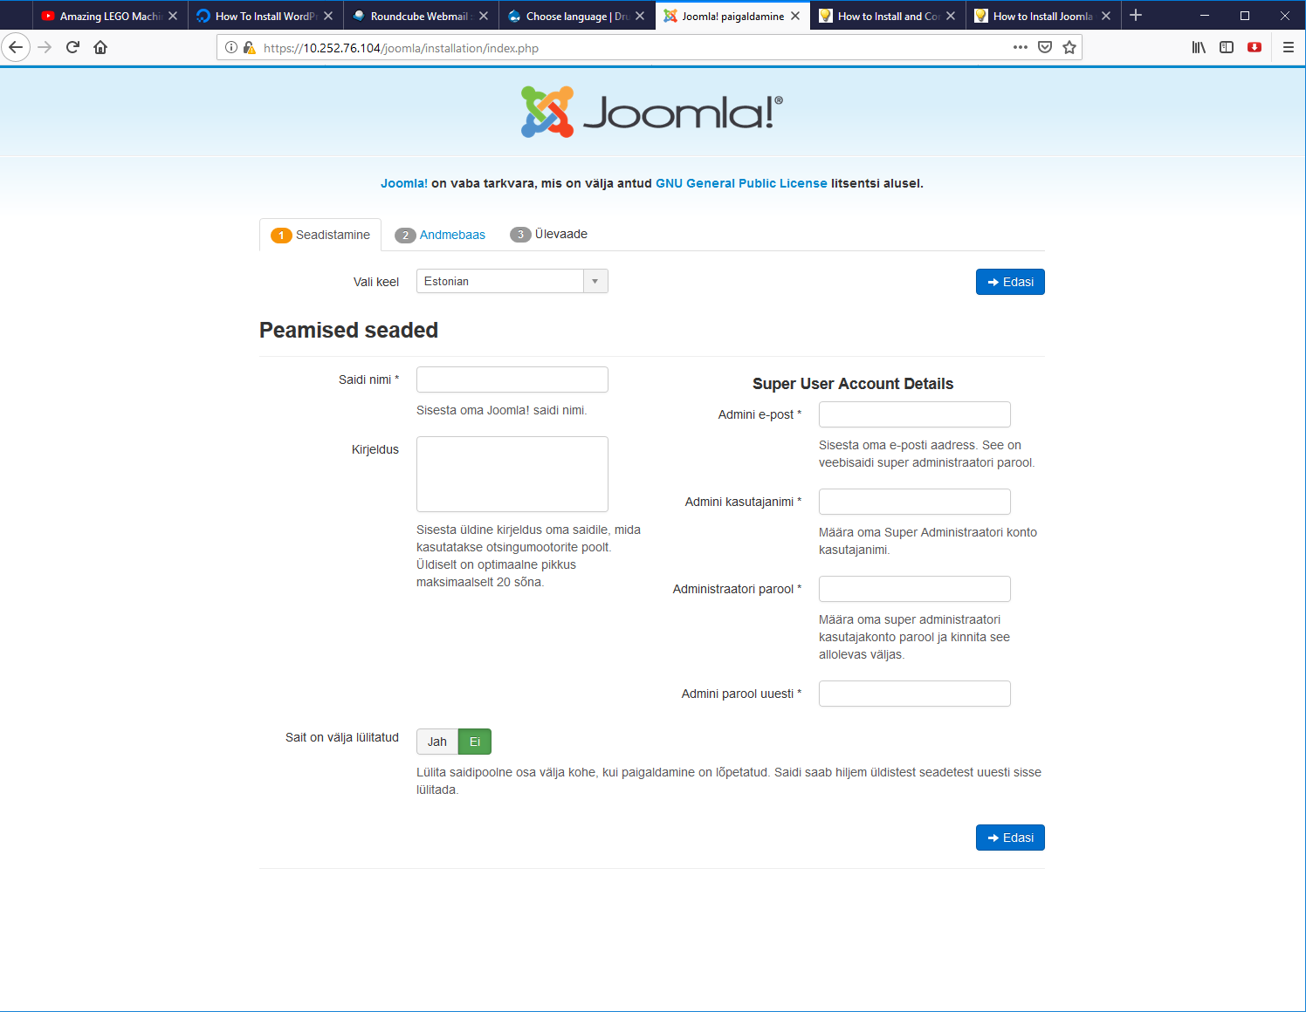

Õnnitleme!

